**新 书 推 荐**

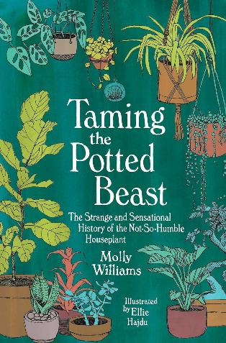**中文书名：《驯服盆栽野兽：室内绿植不为人知的奇异史诗》**

**英文书名：TAMING THE POTTED BEAST: THE STRANGE AND SENSATIONAL HISTORY OF THE NOT-SO-HUMBLE HOUSEPLANT**

**作 者：Molly Williams**

**出 版 社：Andrews McMeel**

**代理公司：Wendy Sherman /ANA/Winney**

**页 数：272页**

**出版时间：2022年9月**

**代理地区：中国大陆、台湾**

**审读资料：电子版**

**类 型：科普**

**版权已售：意大利 (Aboca)**

**内容简介：**

室内绿植热潮正席卷全球，且绝非昙花一现。过去三年间，美国室内植物销售额激增50%，高达17亿美元。谁能拒绝这些绿意伙伴？它们美观、经济、节省空间，即便被主人遗忘照料也只会蔫蔫垂首（而非抱怨），甚至通过净化空气、消除病菌与毒素默默守护人类健康。它们堪称完美室友。然而，我们习以为常地享受绿植的陪伴——精心照料其根系的同时，却忽视了它们深埋的文化根脉。我们赞叹其优雅姿态与疗愈气质，却对它们跌宕传奇的过往视若无睹。

在《驯服盆栽野兽：室内绿植不为人知的奇异史诗》中，园艺专家兼生活方式作家莫莉·威廉姆斯（Molly Williams）以鲜活笔触挖掘了室内植物辉煌的绿色文明史。莫莉从古巴比伦国王尼布甲尼撒二世为爱妻建造空中花园、掀起延续千年的家居绿植风潮讲起，带领读者穿越时空环游世界，讲述这些植物与农民商贩、王公贵族相伴的奇闻轶事——偶尔，它们甚至暗藏杀机。书中还贴心设置实用DIY板块，指导读者打造专属的“历史植物园”：培育迷你香草园、种植室内柠檬树、设计创意玻璃生态箱……解锁绿意生活的无限可能。

视频简介：<https://m.media-amazon.com/images/S/vse-vms-transcoding-artifact-us-east-1-prod/8779d47a-5809-4266-adca-b88dee3afc89/videopreview.jobtemplate.mp4.342X192P_20HZ_350KBPS_VER_1_0.mp4>

**作者简介：**

**莫莉·威廉姆斯（Molly Williams）**，园艺专栏作家、生活方式记者，长期为知名家居平台“公寓疗法（Apartment Therapy）”园艺版块撰稿，其植物养护指南深受读者追捧。2020年出版著作《致命植物：捕蝇草、猪笼草与其他危险植物的培育指南》（*Killer Plants: Growing and Caring for Flytraps, Pitcher Plants, and Other Deadly Flora*，Running Press出版社），以专业视角解密奇异植物世界。本书是其对室内植物文化史的深度探索之作。

**感谢您的阅读！**

**请将反馈信息发至：版权负责人**

**Email**：[**Rights@nurnberg.com.cn**](mailto:Rights@nurnberg.com.cn)

安德鲁·纳伯格联合国际有限公司北京代表处

北京市海淀区中关村大街甲59号中国人民大学文化大厦1705室, 邮编：100872

电话：010-82504106, 传真：010-82504200

公司网址：[http://www.nurnberg.com.cn](http://www.nurnberg.com.cn/)

书目下载：<http://www.nurnberg.com.cn/booklist_zh/list.aspx>

书讯浏览：<http://www.nurnberg.com.cn/book/book.aspx>

视频推荐：<http://www.nurnberg.com.cn/video/video.aspx>

豆瓣小站：<http://site.douban.com/110577/>

新浪微博：[安德鲁纳伯格公司的微博_微博 (weibo.com)](https://weibo.com/1877653117/profile?topnav=1&wvr=6)

微信订阅号：ANABJ2002

